Лекции ОП.06. Основы технологии механической обработки
Для профессии 15474 "Оператор автоматических и полуавтоматических станков и линий станков" (профессиональной переподготовки на 2-3 разряды)

1. Технологический процесс механической обработки
Технологический процесс — часть производственного процесса, содержащая действия по изменению и определению состояния предмета труда. Механическая обработка — обработка заготовки резанием с целью получения детали заданной формы, размеров и шероховатости поверхности. Технологический процесс состоит из операций, установок, позиций, переходов и проходов.
Операция — законченная часть технологического процесса, выполняемая на одном рабочем месте. Установка — часть операции, выполняемая при неизменном закреплении заготовки. Переход — законченная часть операции, характеризуемая постоянством обрабатываемой поверхности, инструмента и режима резания. Проход — часть перехода, при которой снимается один слой материала.
Элемент ТП | Определение | Пример при точении вала
Операция | Работа на одном станке | Токарная операция №020
Установка | Одно закрепление заготовки | Установить в патрон, поджать центром
Позиция | Фиксированное положение | Позиция I — обработка торца
Переход | Одна поверхность, один инструмент | Точить Ø60h12 на длину 80 мм
Проход | Один слой снимаемого материала | Черновой проход t=3 мм

2. Припуски и методы их определения
Припуск — слой материала, удаляемый с заготовки для получения детали заданных размеров и качества поверхности. Общий припуск складывается из межоперационных припусков на каждую операцию. Припуск назначается на сторону (для тел вращения — на диаметр). Величина припуска зависит от размера детали, вида заготовки, требуемой точности и шероховатости. Для черновой обработки припуск составляет 2–5 мм, для получистовой 0,5–2 мм, для чистовой 0,1–0,5 мм.
Методы определения припусков: опытно-статистический (по таблицам ГОСТ 7505-89 для поковок, ГОСТ 26645-85 для отливок) и расчётно-аналитический (с учётом факторов, влияющих на каждый слой). Расчётно-аналитический метод более точный и экономичный, но требует квалификации технолога.
Вид обработки | Припуск на сторону (мм) | Квалитет | Шероховатость Ra
Черновое точение | 2,0–5,0 | 12–14 | 12,5–25
Получистовое точение | 0,5–2,0 | 11–12 | 6,3–12,5
Чистовое точение | 0,2–0,5 | 8–10 | 1,6–3,2
Тонкое точение | 0,05–0,2 | 6–7 | 0,4–0,8
Шлифование | 0,1–0,3 | 6–8 | 0,4–1,6

3. Базирование заготовок при обработке
Базирование — придание заготовке требуемого положения относительно станка и инструмента. Правило шести точек: для полного базирования необходимо и достаточно лишить заготовку шести степеней свободы. Различают конструкторские базы (определяют положение детали в изделии), технологические базы (определяют положение заготовки при обработке) и измерительные базы (используются для контроля размеров). Принцип единства баз требует совмещения технологической и измерительной баз.
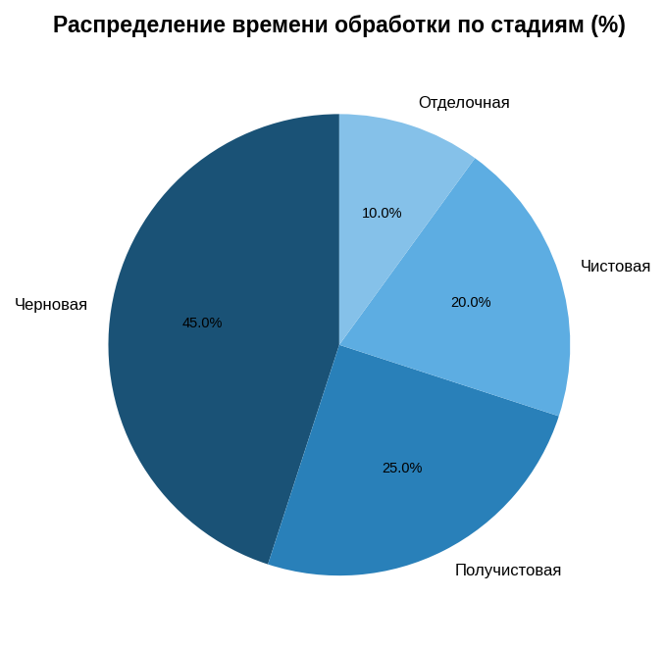

Дополнительные сведения
Данная лекция предназначена для изучения в рамках профессиональной переподготовки по профессии 15474 "Оператор автоматических и полуавтоматических станков и линий станков" на 2-3 разряды. Объём учебного времени по данной теме составляет 2 академических часов. При изучении темы рекомендуется использовать учебные пособия по технологии машиностроения, справочники режимов резания и ГОСТ на допуски и посадки. Практическое закрепление материала проводится на рабочих местах в станочных цехах под руководством мастера производственного обучения. Оператор автоматических станков должен знать устройство и принцип работы обслуживаемого оборудования, правила безопасности, режимы резания и методы контроля качества. Особое внимание следует обратить на соблюдение требований охраны труда при работе на автоматическом оборудовании, так как наличие вращающихся и движущихся частей создаёт повышенную опасность. При возникновении вопросов по материалу лекции обучающийся должен обратиться к преподавателю или мастеру производственного обучения. Данная лекция предназначена для изучения в рамках профессиональной переподготовки по профессии 15474 "Оператор автоматических и полуавтоматических станков и линий станков" на 2-3 разряды. Объём учебного времени по данной теме составляет 2 академических часов. При изучении темы рекомендуется использовать учебные пособия по технологии машиностроения, справочники режимов резания и ГОСТ на допуски и посадки. Практическое закрепление материала проводится на рабочих местах в станочных цехах под руководством мастера производственного обучения. Оператор автоматических станков должен знать устройство и принцип работы обслуживаемого оборудования, правила безопасности, режимы резания и методы контроля качества. Особое внимание следует обратить на соблюдение требований охраны труда при работе на автоматическом оборудовании, так как наличие вращающихся и движущихся частей создаёт повышенную опасность. При возникновении вопросов по материалу лекции обучающийся должен обратиться к преподавателю или мастеру производственного обучения. Данная лекция предназначена для изучения в рамках профессиональной переподготовки по профессии 15474 "Оператор автоматических и полуавтоматических станков и линий станков" на 2-3 разряды. Объём учебного времени по данной теме составляет 2 академических часов. При изучении темы рекомендуется использовать учебные пособия по технологии машиностроения, справочники режимов резания и ГОСТ на допуски и посадки. Практическое закрепление материала проводится на рабочих местах в станочных цехах под руководством мастера производственного обучения. Оператор автоматических станков должен знать устройство и принцип работы обслуживаемого оборудования, правила безопасности, режимы резания и методы контроля качества. Особое внимание следует обратить на соблюдение требований охраны труда при работе на автоматическом оборудовании, так как наличие вращающихся и движущихся частей создаёт повышенную опасность. При возникновении вопросов по материалу лекции обучающийся должен обратиться к преподавателю или мастеру производственного обучения. Данная лекция предназначена для изучения в рамках профессиональной переподготовки по профессии 15474 "Оператор автоматических и полуавтоматических станков и линий станков" на 2-3 разряды. Объём учебного времени по данной теме составляет 2 академических часов. При изучении темы рекомендуется использовать учебные пособия по технологии машиностроения, справочники режимов резания и ГОСТ на допуски и посадки. Практическое закрепление материала проводится на рабочих местах в станочных цехах под руководством мастера производственного обучения. Оператор автоматических станков должен знать устройство и принцип работы обслуживаемого оборудования, правила безопасности, режимы резания и методы контроля качества. Особое внимание следует обратить на соблюдение требований охраны труда при работе на автоматическом оборудовании, так как наличие вращающихся и движущихся частей создаёт повышенную опасность. При возникновении вопросов по материалу лекции обучающийся должен обратиться к преподавателю или мастеру производственного обучения. Данная лекция предназначена для изучения в рамках профессиональной переподготовки по профессии 15474 "Оператор автоматических и полуавтоматических станков и линий станков" на 2-3 разряды. Объём учебного времени по данной теме составляет 2 академических часов. При изучении темы рекомендуется использовать учебные пособия по технологии машиностроения, справочники режимов резания и ГОСТ на допуски и посадки. Практическое закрепление материала проводится на рабочих местах в станочных цехах под руководством мастера производственного обучения. Оператор автоматических станков должен знать устройство и принцип работы обслуживаемого оборудования, правила безопасности, режимы резания и методы контроля качества. Особое внимание следует обратить на соблюдение требований охраны труда при работе на автоматическом оборудовании, так как наличие вращающихся и движущихся частей создаёт повышенную опасность. При возникновении вопросов по материалу лекции обучающийся должен обратиться к преподавателю или мастеру производственного обучения. Данная лекция предназначена для изучения в рамках профессиональной переподготовки по профессии 15474 "Оператор автоматических и полуавтоматических станков и линий станков" на 2-3 разряды. Объём учебного времени по данной теме составляет 2 академических часов. При изучении темы рекомендуется использовать учебные пособия по технологии машиностроения, справочники режимов резания и ГОСТ на допуски и посадки. Практическое закрепление материала проводится на рабочих местах в станочных цехах под руководством мастера производственного обучения. Оператор автоматических станков должен знать устройство и принцип работы обслуживаемого оборудования, правила безопасности, режимы резания и методы контроля качества. Особое внимание следует обратить на соблюдение требований охраны труда при работе на автоматическом оборудовании, так как наличие вращающихся и движущихся частей создаёт повышенную опасность. При возникновении вопросов по материалу лекции обучающийся должен обратиться к преподавателю или мастеру производственного обучения. Данная лекция предназначена для изучения в рамках профессиональной переподготовки по профессии 15474 "Оператор автоматических и полуавтоматических станков и линий станков" на 2-3 разряды. Объём учебного времени по данной теме составляет 2 академических часов. При изучении темы рекомендуется использовать учебные пособия по технологии машиностроения, справочники режимов резания и ГОСТ на допуски и посадки. Практическое закрепление материала проводится на рабочих местах в станочных цехах под руководством мастера производственного обучения. Оператор автоматических станков должен знать устройство и принцип работы обслуживаемого оборудования, правила безопасности, режимы резания и методы контроля качества. Особое внимание следует обратить на соблюдение требований охраны труда при работе на автоматическом оборудовании, так как наличие вращающихся и движущихся частей создаёт повышенную опасность. При возникновении вопросов по материалу лекции обучающийся должен обратиться к преподавателю или мастеру производственного обучения. Данная лекция предназначена для изучения в рамках профессиональной переподготовки по профессии 15474 "Оператор автоматических и полуавтоматических станков и линий станков" на 2-3 разряды. Объём учебного времени по данной теме составляет 2 академических часов. При изучении темы рекомендуется использовать учебные пособия по технологии машиностроения, справочники режимов резания и ГОСТ на допуски и посадки. Практическое закрепление материала проводится на рабочих местах в станочных цехах под руководством мастера производственного обучения. Оператор автоматических станков должен знать устройство и принцип работы обслуживаемого оборудования, правила безопасности, режимы резания и методы контроля качества. Особое внимание следует обратить на соблюдение требований охраны труда при работе на автоматическом оборудовании, так как наличие вращающихся и движущихся частей создаёт повышенную опасность. При возникновении вопросов по материалу лекции обучающийся должен обратиться к преподавателю или мастеру производственного обучения. Данная лекция предназначена для изучения в рамках профессиональной переподготовки по профессии 15474 "Оператор автоматических и полуавтоматических станков и линий станков" на 2-3 разряды. Объём учебного времени по данной теме составляет 2 академических часов. При изучении темы рекомендуется использовать учебные пособия по технологии машиностроения, справочники режимов резания и ГОСТ на допуски и посадки. Практическое закрепление материала проводится на рабочих местах в станочных цехах под руководством мастера производственного обучения. Оператор автоматических станков должен знать устройство и принцип работы обслуживаемого оборудования, правила безопасности, режимы резания и методы контроля качества. Особое внимание следует обратить на соблюдение требований охраны труда при работе на автоматическом оборудовании, так как наличие вращающихся и движущихся частей создаёт повышенную опасность. При возникновении вопросов по материалу лекции обучающийся должен обратиться к преподавателю или мастеру производственного обучения.

